afdeling Doetinchem
Doetinchem, 5 mei 2026
Beste leden,
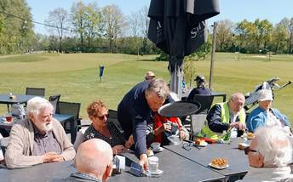
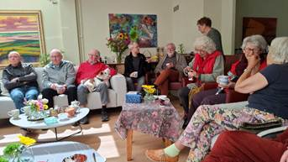Verschillende leden hebben genoten van de activiteiten op 30 april. We hebben eerst bij Gré en Kees genoten van de heerlijke kruidkoek, die Lineke voor ons heeft gebakken. Daarna begonnen we aan de fietstocht die Roelof voor ons heeft uitgezet. We kwamen tenslotte aan bij het restaurant van Golfclub ’t Zelle in Varssel bij Hengelo (Gld). Uit de wind en in de heerlijke zon hebben we ons op het terras te goedgedaan aan een kop koffie, thee of iets fris met een groot stuk appelgebak met slagroom.

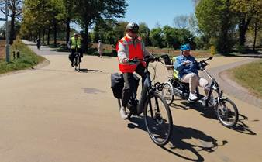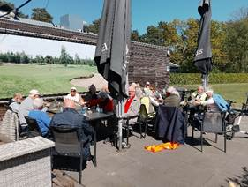
Na ruim een uur gingen we via een ander weg weer naar Doetinchem.
Iedereen heeft genoten van een heerlijke middag.
Doetinchem, 6 mei 2026
Beste leden,
Van harte hoop ik dat u, waarschijnlijk via de TV, hebt kunnen genieten van de Koningsdag in Dokkum, de 4 mei herdenking en de bevrijding op 5 mei.
Er zullen vast leden zijn die de 2e wereldoorlog bewust hebben meegemaakt en dat geldt dan ook voor de bevrijding. We mogen dankbaar zijn dat we al 81 jaar in vrijheid mogen leven.

DONDERDAG 28 MEI BIJEENKOMST IN DE SLAGENBURGSE KERK

Donderdag 28 mei hopen we elkaar weer te ontmoeten in de Slangenburgse kerk. Gezien het onderwerp: ONLINE VEILIGHEID lijkt het mij dat veel leden daarin geïnteresseerd zijn. Tijdens deze voorlichting wordt aandacht besteed aan online veiligheid.
U leert waarom wachtwoorden zo belangrijk zijn en hoe u veilige wachtwoorden maakt én onthoudt.
Hierna wordt wat dieper ingegaan op het onderwerp ‘phishing’: hoe herkent u een verdachte mail en wanneer weet u of u op een link kunt klikken of niet?
Vervolgens wordt kort stilgestaan bij verschillende vormen van online fraude (denk aan bankhelpdeskfraude, WhatsApp-fraude, beleggingsfraude en nog veel meer), hoe u deze kunt herkennen en wat uzelf kunt doen om weerbaarder te zijn. Tot slot wordt aandacht besteed aan handige en belangrijke websites en instanties waar u terecht kunt als het een keer verkeerd is gegaan. Er wordt afgesloten met een korte en laagdrempelige quiz.
De lezing wordt verzorgd wordt door Lars Noteborn, educatiemedewerker Digi Taalhuis en IDO.
IDO is de afkorting van Informatiepunt Digitale Overheid. Hij ondersteunt zijn verhaal met het vertonen van videobeelden.
Zoals diverse leden weten sluiten we onze bijeenkomst af met een lunch.
I.v.m. de voorbereiding hiervan is het noodzakelijk dat u zich hiervoor opgeeft bij Kees Erken, tel. 0655103706 of via een e-mail: erken@solcon.nl

Het bijwonen van de bijeenkomst is gratis, maar er zijn natuurlijk wel kosten aan verbonden, zoals: huur van de kerk, consumpties en een lunch. Een vrijwillige bijdrage wordt wel erg op prijs gesteld. U kunt dat doen via een gift in de PCOB-doos of via de QR-code op de PCOB-doos.
De aanwezigen, waarvan het e-mail adres bij ons bekend is, ontvangen een bericht met daarin de vermelding van de opbrengst.
Ontvang de hartelijke groeten,
Kees Erken

